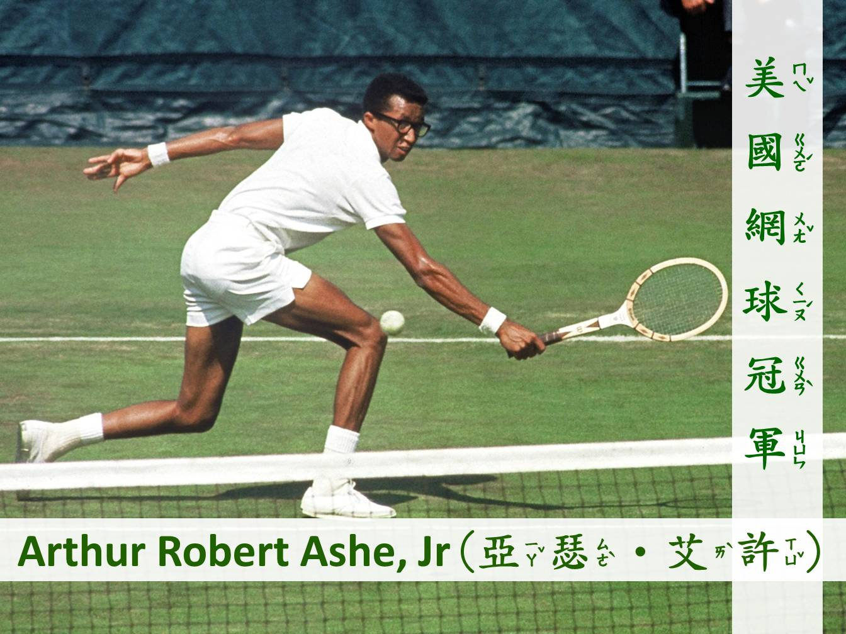

亞瑟‧艾許是一位美國網球選手。1975年，他在瑞典舉行的瑞典網球錦標賽中對上伊利‧納斯塔塞。納斯塔塞是一位以不禮貌出名的網球選手，理所當然地，當他們兩人對上時，納斯塔塞就對艾許惡言相向，又咒又罵，比賽比了一半，艾許終於受不了了，他收起球拍走出球場。

他說：「我不願再忍受了！我擔心我會失控！」

裁判警告他：「那樣等於你退出比賽喔！」

亞瑟說：「我可以輸球，但不願意失去自尊！」

第二天，大會意外地發布一份聲明。裁判一致決定，判處伊利‧納斯塔塞出局，亞瑟‧艾許贏得比賽，因為他們不容許敗壞運動員風範的行為。